**OS_LAB_11_Assignment**

**CE_054**

**Aim** :- Study and implementation of Sleeping barber and Dining philosopher situations .

**Code 1 :-**

**Slepping Barber**

Code :-

// Author : Dhruv B kakadiya

#include <stdio.h>

#include <stdlib.h>

#include <pthread.h>

#include <semaphore.h>

#include <unistd.h>

#define NO_CUSTOMERS 1000

#define NO_BARBER 2

#define CAPACITY 5

sem_t sem_wait_count, sem_cust, sem_barb;

int waited_customer = 0;

void *Customer(void *arg)

{

    int * custId=(int *)arg;

    sem_wait(&sem_wait_count);

    if(waited_customer < CAPACITY)

    {

        waited_customer++;

        printf("Customer-%d : entered wait :- \n", *custId);

        sem_post(&sem_cust);

        sem_post(&sem_wait_count);

        sem_wait(&sem_barb);

        printf("Customer-%d : got haircut :-  \n", *custId);

    }

    else

    {

        sem_post(&sem_wait_count);

    }

}

void *Barber(void *arg)

{

    int waitingTemp = 0;

    while(1)

    {

        sem_wait(&sem_cust);

        sem_wait(&sem_wait_count);

        waited_customer--;

        waitingTemp=waited_customer;

        printf("\tBarber :-  started cutting hair \t total number of customers in waiting :- %d \n", waitingTemp);

        sem_post(&sem_barb);

        sem_post(&sem_wait_count);

    }

}

void main()

{

    int loop, cust_id[NO_CUSTOMERS];

    pthread_t barber_arr[NO_BARBER], customer_arr[NO_CUSTOMERS];

    sem_init(&sem_barb, 0, 0);

    sem_init(&sem_cust, 0, 0);

    sem_init(&sem_wait_count, 0, 1);

    for(loop = 0 ; loop < NO_BARBER ; loop++)

    {

        pthread_create(&barber_arr[loop], NULL,Barber, (void*)NULL);

    }

    for(loop = 0 ; loop < NO_CUSTOMERS ; loop++)

    {

        cust_id[loop] = loop + 1;

        pthread_create(&customer_arr[loop], NULL,Customer, (void*)&cust_id[loop]);

    }

    for(loop = 0 ; loop < NO_BARBER ; loop++)

    {

        pthread_join(barber_arr[loop], NULL);

    }

    for(loop = 0 ; loop < NO_CUSTOMERS ; loop++)

    {

        pthread_join(customer_arr[loop], NULL);

    }

}

Output :-

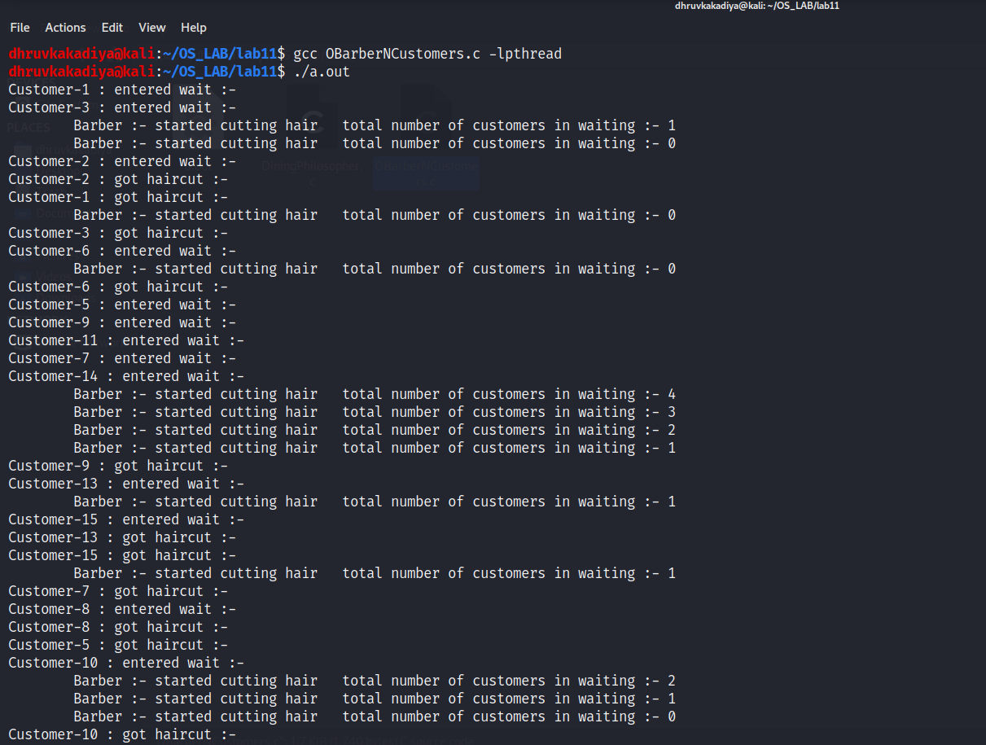

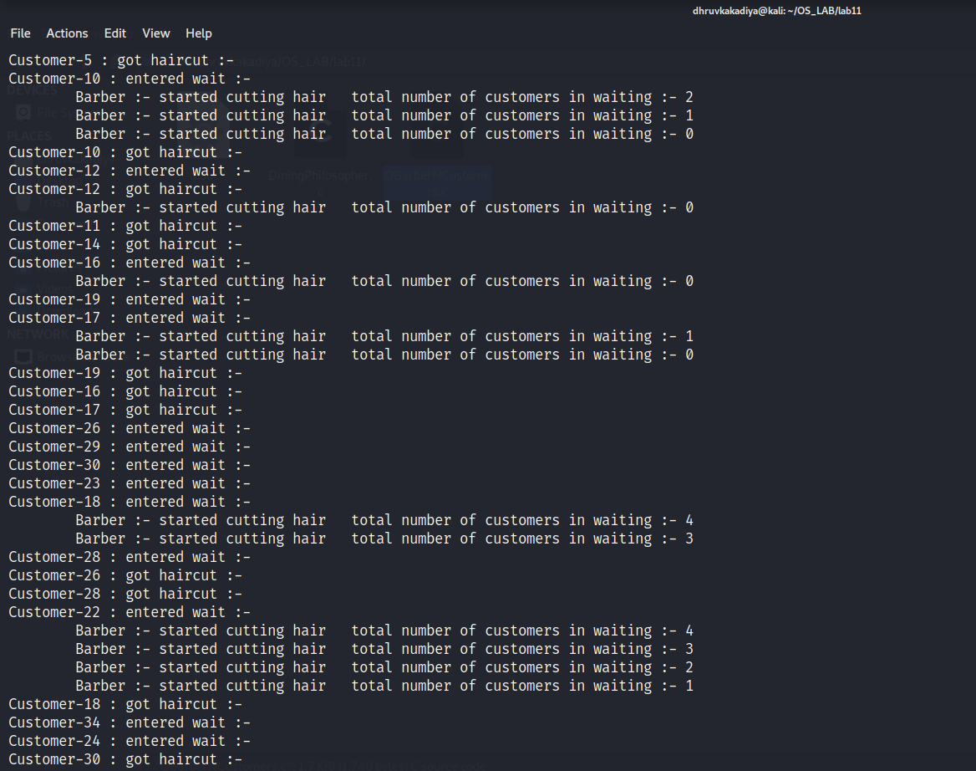

**Code 2 :-**

**Priority -> Writer**

Code :-

// Author : Dhruv B kakadiya

#include <stdio.h>

#include <stdlib.h>

#include <pthread.h>

#include <semaphore.h>

#include <unistd.h>

#define ph_counter 5

sem_t sem_fork[ph_counter], sem_room;

void *Philosopher(void *arg)

{

    int *ph_id = (int *)arg;

    while(1)

    {

        sem_wait(&sem_room);

        printf("P :- %d thinking\n", *ph_id);

        sem_wait(&sem_fork[*ph_id - 1]);

        printf("\t\tP :- %d : grabed fork left\n", *ph_id);

        sem_wait(&sem_fork[(*ph_id)%ph_counter]);

        printf("\tP :- %d : grabed both fork and ready to eat\n", *ph_id);

        sem_post(&sem_fork[(*ph_id)%ph_counter]);

        printf("\t\tP :- %d : relesed right\n", *ph_id);

        sem_post(&sem_fork[*ph_id - 1]);

        printf("\t\tP :- %d : relesed fork both\n", *ph_id);

        sem_post(&sem_room);

        sleep(1);

    }

}

void main()

{

    pthread_t phi_thread[ph_counter];

    int loop, ph_id[ph_counter];

    sem_init(&sem_room,0, ph_counter-1);

    for(loop = 0 ; loop < ph_counter ; loop++)

    {

        sem_init(&sem_fork[loop], 0, 1);

    }

    for(loop = 0 ; loop < ph_counter ; loop++)

    {

        ph_id[loop] = loop + 1;

        pthread_create(&phi_thread[loop], NULL, Philosopher, (void*)&ph_id[loop]);

    }

    for(loop = 0 ; loop < ph_counter ; loop++)

    {

        pthread_join(phi_thread[loop], NULL);

    }

}

Output :-

